REQUERIMENTO Nº 1233/2021

SÚMULA: Requer do Poder Executivo se há estudo ou consta no cronograma a implantação de uma ESCOLA DO FUTURO para atender os Bairros Bela Vista Alta, Bela Vista Baixa, Parque WEY e o Santa Cecilia no município de Itapevi/SP.

Requer à Mesa, após ouvido o Douto Plenário na forma regimental vigente, seja oficiado ao Excelentíssimo Senhor Igor Soares Ebert, Prefeito Municipal Poder Executivo, juntamente com a secretaria responsável implantação de uma ESCOLA DO FUTURO para atender os Bairros Bela Vista Alta, Bela Vista Baixa, Parque WEY e o Santa Cecilia no município de Itapevi/SP.

Justificativa
Senhor Presidente: -
Senhores Vereadores: -
Senhoras Vereadoras:

A Escola do Futuro inaugurou um novo conceito educacional, em Itapevi, que visa melhorar a qualidade da educação básica em toda a rede municipal de ensino e que possibilita a realização de atividades pedagógicas, com foco no estímulo à criatividade e ao desenvolvimento de competências e habilidades específicas de cada estudante.
Sabemos Aumento do rendimento escolar e com as habilidades desenvolvidas através das atividades aprimoradas, os alunos passam a ter mais facilidade para lidar com os conteúdos em

sala de aula, contribuindo para o aumento do rendimento escolar. Como trabalham a concentração e raciocínio, passam a ter esse comportamento durante as aulas e apresentam notas melhores no boletim escolar.

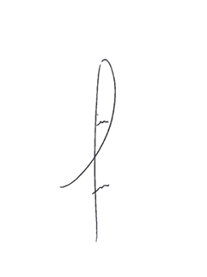
Desta forma, REQUEIRO ao Exmo. Sr. Prefeito que seja analisado a citada a cima sobre a viabilidade de criar tal Projeto. Considerando a importância da matéria em questão, conto com apoio dos nobres pares para sua aprovação.

Sala das Sessões Benvindo Moreira Nery, 12 agosto de 2021.

‘
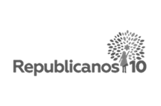
.

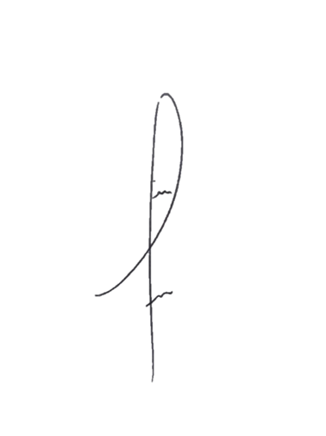
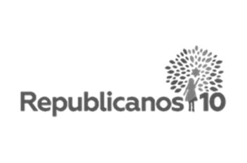
DENIS LUCAS OLIVEIRA

